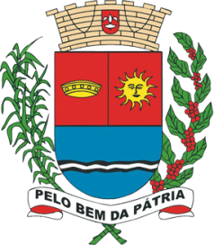
MUNICÍPIO
DE
ARARAS
SECRETARIA MUNICIPAL DO GOVERNO E RELAÇÕES INSTITUCIONAIS
CONSELHO MUNICIPAL DA IGUALDADE RACIAL
CONTATO: (19) 3544-6956
EMAIL: CASADOSCONSELHOSARARAS@GMAIL.COM
RUA MARECHAL DEODORO Nº 658 - CENTRO

Ata de Reunião do Conselho Municipal de Participação e Desenvolvimento da Comunidade Negra de Araras-SP

Aos 01 do mês de junho de 2022, através de reunião feita de forma presencial, endereçado a Rua Marechal Deodoro 658, Centro, na Casa Dos Conselhos, ocorreu a reunião do Conselho de Participação e Desenvolvimento da Comunidade Negra de Araras, para ser feito o comunicado do desligamento da Coordenadora Hernandete Batista da Silva Fontana, que assumiu através de eleição a Secretaria do Conselho de Participação e Desenvolvimento da Comunidade Negra, ficando em seu lugar Luan Assis de Gouveia, trataram também das subcomissões de saúde, educação e cultura para eventos que irão ocorrer durante o calendário afro. Discutimos a ida até o museu afro, através de parceria da Coordenadoria da Igualdade Racial e Secretaria de Educação, definição das próximas reuniões até o fim de 2022.
.
Esteve presentes os conselheiros: Hernandete Batista da Silva Fontana, Elvio Aparecido Motta, Luiz Carlos Mariano, Haroldo Cattai e o Coordenador da Igualadade Racial Luan Assis de Gouveia.

Sendo feito todos os agradecimentos, foi finalizada a reunião.

Hernandete Batista da Silva Fontana
Secretária do Conselho Municipal de Participação e Desenvolvimento da Comunidade Negra

Luan Assis de Gouveia
Coordenadoria da Igualdade Racial de Araras - CIRA

